**Что должен уметь ребенок в 1 год? И кому он должен?**

Первый год жизни ребенка – очень стремительный и больше в его жизни не будет такого периода, когда человек за такое непродолжительное время так сильно меняется и приобретает уйму навыков. Всего лишь за 1 год крохотный беззащитный комочек превращается в активного, логически мыслящего и выражающего свои желания/нежелания человека.

Сразу оговариваю: нижеперечисленными навыками и умениями обладают средняя часть детей, то есть это совершенно не означает, что Ваш ребенок должен по всем пунктам отличиться.

Вообще, ребенок никому ничего не должен! Он развивается по строго индивидуальному графику.

**Каждый ребенок индивидуален**

Есть дети, которые в год много чего еще не умеют, но это не говорит о том, что они отстают в развитии, это их индивидуальный график. Также немало деток, которые в 1 год уже чуть ли не стихи читают. Не зацикливайтесь на этом, ведь на конце концов великие люди, ученые не родились сразу такими умными и всесторонне развитыми, скорее наоборот.

Я привожу перечень умений всего лишь для того, чтобы мамы могли сориентироваться в том, что их ждет при исполнении 1 года ребенку, чего ожидать в ближайшее время. Помню, когда моему сыну было 2-3 месяца, я читала об умениях детей в 1 год и удивлялась, мне не верилось, что мой крохотулечка спустя год так сильно поменяется.

**Физическое развитие ребенка в 1 год**

Нормы роста и веса малыша в 1 год Вы можете посмотреть в статье «[Рост и вес ребенка по месяцам. Нормы ВОЗ | Центильные таблицы физического развития](http://mame55.ru/rost-i-ves-rebenka-normy-voz-centilnye-tablicy/)».

* Хорошо ползает
* Уверенно стоит сам
* Ходит вдоль опоры или с поддержкой за руки
* Залазит на диван, кровать и умеет безопасно спускаться
* Некоторое дети ходят самостоятельно

**Познание окружающего мира (подражание взрослым)**

* Умеет собирать пирамидку без учета цвета и размера колец
* Открывает и закрывает крышки на кастрюлях, банках и складывает в них мелкие игрушки
* Умеет строить башни из кубиков. Башни неровные, шаткие
* Кормит свои игрушечных героев, высаживает их на горшок
* Может взять мелкие детали или игрушки двумя пальцами (большим и указательным)
* Катает руками мяч и игрушки-каталки
* Открывает/закрывает дверки шкафов, умеет выдвигать и задвигать ящики мебели
* Стучит игрушками, копает песок
* Причесывается расческой, делает вид, что стрижет ногти ножницами

**Эмоциональное развитие ребенка в 1 год[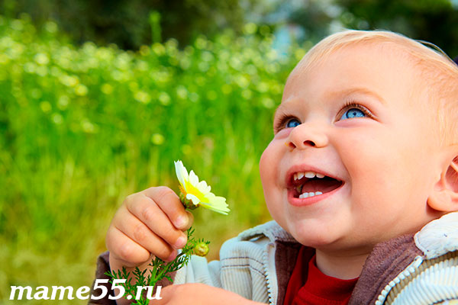](http://mame55.ru/wp-content/uploads/2016/10/jemocionalnoe_razvitie_rebenka_v_1_god.jpg)**

* Целует и обнимает родителей, мягкие игрушки
* Радуется новым игрушкам, совместным играм с родителями (кидать или катать мяч и т.д.)
* Узнает маму и папу, в то же время настороженно относится к незнакомым людям
* Умеет листать книжки и показывает пальцем животных, технику, предметы обихода и т.п.
* Реагирует на музыку, может пританцовывать сидя или головой, или «подпевать»
* Умеет проявлять недовольство, если что-то не нравится (одеваться, купаться, в ответ на «нет» или «нельзя»)
* Рассматривает себя в зеркале
* Разговаривает по игрушечному телефону

**Речь ребенка в 1 год**

* Говорит 2-20 слов, включая такие как «агу», «да», «би-би», «кака» и т.п.
* Издает звуки животных и техники
* Отвечает действием на вопросы «Как плачет ляля?», «Как танцует (имя ребенка)?» и т.д.
* Подражает взрослым интонацией «разговора»
* Показывает игрушки и картинки по просьбе
* Понимает слова «нельзя» и «можно»
* Умеет махать «пока-пока», играет в «ладушки», «ку-ку»
* Знает свое имя и реагирует на него
* Различает, когда хвалят и ругают
* Выполняет небольшие просьбы (принеси, закрой, убери)

**Обслуживание себя**

* Кусает и жует еду
* Умеет пить самостоятельно из поильника или даже из стакана
* Делает попытки кушать ложкой или руками
* Моет руки под краном и вытирает полотенцем
* Некоторые дети в 1 год помогают родителям одеваться, то есть протягивают руки в рукава, снимают или надевают штаны
* Проявляет недовольство на мокрые штаны

**Что умеет мой ребенок в 1 год?[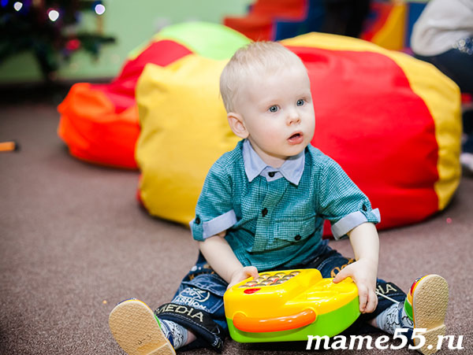](http://mame55.ru/wp-content/uploads/2016/10/chto_umeet_moj_rebenok_v_1_god.jpg)**

**Физическое развитие**

* Хорошо и уверенно ползает
* Стоит у опоры (с 6,5 месяцев), стоит самостоятельно с 10 месяцев
* Залазит на диван и спускается ножками вниз с 10 месяцев
* Ходит вдоль опоры или с поддержкой за руки, ровно в 1 год были пробные пару шагов от опоры, в 1 год и 1 месяц мог пройти полкомнаты в сандалиях, в 1 год и 2 месяца ходит самостоятельно и уверенно, в 1 год и 5 месяцев умеет ходить задом, в 1 год и 7 месяцев научился бегать

**Познание окружающего мира**

* Научился собирать пирамидку в 1 год и 1 месяц (27.11.2015)
* Закрывает емкости крышками
* Вытаскивает пробку из слива в ванной

**Эмоциональное развитие**

* Радуется новым игрушкам
* Проявляется недовольство при слове «нельзя»
* Узнает родных
* Листает книжки, рассматривает картинки
* Любуется на свое изображение в зеркале

**Речь**

* Говорит в 1 год: мама, папа, баба, би-би, да. В 1 год и пять месяцев добавились слова «дугудук» — трактор, «няй-няй» (дай-дай), ва-вав (собачка). В 1 год и 7 месяцев словарный запас пополнился незначительно: «ди-ди» (деда), кака, начинает говорить первые слоги слов. Ближе к 1 году и 8 месяцам стал говорить много новых слов: дядя, мя (мяч), пи (пить), ади (один), га-га, «маман» (банан), мамал (сломал), гол, ма (масло), тятя (тетя), го-го (лошадка), йя-йя (котик), «бо-бо» (Барбоскины), вава (ссадина и фара машины одинаково произносится), ти-ки ти-ки (часики). В общем, прорыв в речи наблюдается с 1 года и 8 месяцев. С каждым месяцем все больше и больше новых слов
* Отвечает действием на мои вопросы
* Машет «пока-пока»
* Гудит как трактор с 10 месяцев
* Играет в ладушки с 11,5 месяцев
* В 1 год и 3 месяца научился кивать «да» и «нет»,
* В 1 год и 5 месяцев показывает, что ему 1 годик
* Знает и показывает все свои части тела по просьбе (руки, ноги, голова, живот, ногти, пальцы, затылок, лоб, нос, уши, рот, глаза, попа)

**Обслуживание себя**

* Чистит зубы
* Пьет из кружки самостоятельно (в 1 год и 2 месяца)
* Кусает и жует пищу

Как видите, в 1 год мой ребенок умел не все из вышеперечисленного, я Вам больше скажу: он и в 2 года не умеет пользоваться ложкой, я кормлю его сама, но всегда предлагаю ему попробовать кушать ложкой с помощью своей руки.

Наслаждайтесь каждым моментом взросления малыша, хвалите его, поощряйте попытки освоить что-то новое, ведь маленькими дети бывают всего один раз.

До свидания!